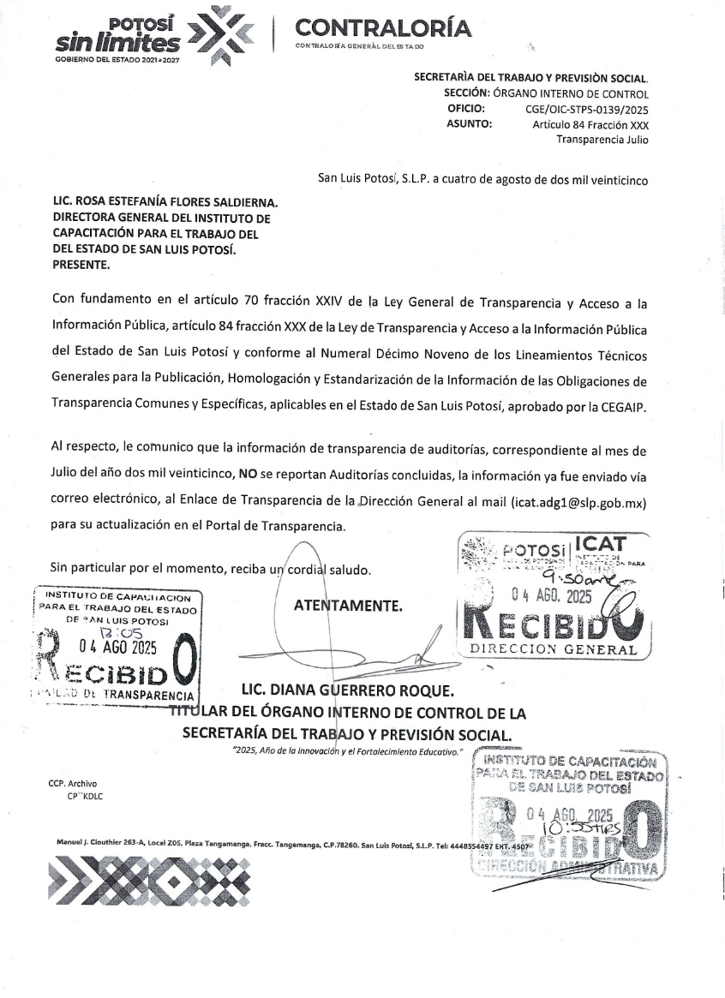

Con fundamento en el Capítulo I, Artículo 2 del Decreto de Creación del Instituto de Capacitación para el Trabajo, no tiene la facultad para ejecutar auditorias, sin embargo, es sujeto a estas fiscalizaciones por parte de autoridades competentes.

Para dar cumplimiento a la obligación de publicar la información correspondiente, se manifiesta que durante este mes no se generó información, de acuerdo al oficio CGE/OIC-STPS-0139/2025.

